**SƠ ĐỒ ĐƯỜNG ĐI ĐẾN TRƯỜNG THCS NGÔ CHÍ QUỐC**

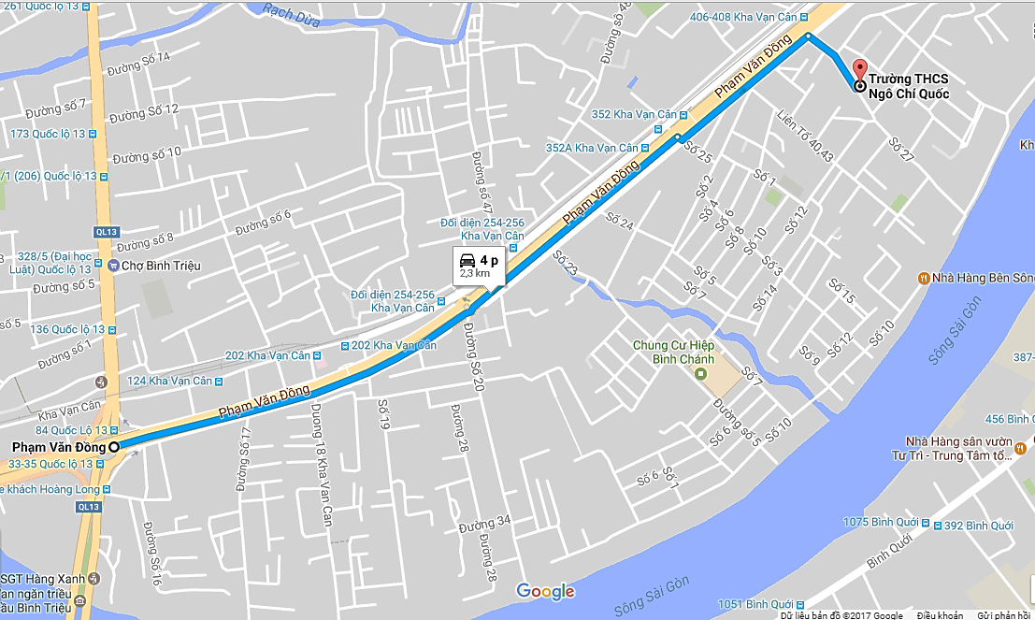

Cơ khí Hiệp Phát

Ga Bình Triệu

Cầu bộ hành

Đường số 27



Cơ khí Hiệp Phát

Ga Bình Triệu

Cầu bộ hành

Đường số 27